**Universidad Nacional Mayor De San Marcos**

**Universidad del Perú, Decana de América**

Facultad de Ingeniería de Sistemas e Informática

Escuela de Ingeniería de Sistemas



**Trabajo de Investigación**

**Curso :** Formulación y Evaluación de Proyectos

**Docente :**  Edwin H. Benavente Orellana

**Título del Trabajo :**  Aspectos Cuantitativos. Incertidumbre y Toma de Decisiones

**Integrantes :**

* Torres Venegas, Oscar Grimaldo 19200047
* Orellano Huayanay Angel Antonio 19200148
* Melendez Hualinga Damaris Nieri 19200163
* Trujillo Rivera Isaias Brian 19200062
* Morales Flores Bruno Alexander 19200208

Lima - Perú

2022

**Introducción, Propósito y Objetivos** **2**

**Factores Críticos de Éxito** **3**

2.1. La identificación de riesgos y el análisis cualitativo deben realizarse previamente 3

2.2. Utilización de modelos del proyecto adecuados 3

2.3. Compromiso para recopilar información de alta calidad sobre los riesgos 3

2.4. Utilización de datos imparciales. 4

2.5. El riesgo global del proyecto deriva de riesgos individuales 4

2.6. Interrelación entre riesgos en el análisis cuantitativo 4

**Estructura del Proceso** **5**

3.1. Entradas al proceso 5

3.2. Herramientas y Técnicas 6

3.2.1. Juicio de expertos 6

3.2.2. Recopilación de datos 6

3.2.3. Representación de la incertidumbre 6

3.2.4. Simulación 7

3.2.5. Análisis de Sensibilidad 9

3.2.6. Análisis del Valor Monetario Esperado 10

3.2.7. Análisis de árbol de decisiones 11

3.3. Salida al proceso: Actualización al Registro de Riesgos 12

**Conclusiones** **13**

**Bibliografía** **14**

# Introducción, Propósito y Objetivos

El proceso de Realizar el Análisis Cuantitativo de Riesgos consiste en analizar numéricamente el efecto de los riesgos identificados sobre los objetivos generales del proyecto. El beneficio clave es que genera información cuantitativa sobre los riesgos para apoyar la toma de decisiones con la finalidad de reducir la incertidumbre del proyecto.

El análisis de la incertidumbre en el proyecto utiliza técnicas y herramientas cuantitativas como la Simulación Monte Carlo, el Valor Monetario Esperado (VME) y el Árbol de Decisiones.

Los principales propósitos del análisis cuantitativo de riesgos son, entre otros, los siguientes:

* Determinar qué eventos de riesgo requieren una respuesta.
* Determinar el riesgo global del proyecto.
* Determinar la probabilidad cuantificada de cumplir los objetivos del proyecto.
* Determinar la fecha y el coste más probable de finalización del proyecto.

# Factores Críticos de Éxito

## 2.1. La identificación de riesgos y el análisis cualitativo deben realizarse previamente

El análisis cuantitativo tiene lugar una vez que la identificación de riesgos y el análisis cualitativo han sido completados. La referencia a la lista priorizada de riesgos identificados asegura que el análisis cuantitativo tendrá en consideración todos los riesgos importantes al analizar sus efectos de forma cuantitativa.

## 2.2. Utilización de modelos del proyecto adecuados

Debe utilizarse un modelo de proyecto adecuado que sirva de base para el análisis cuantitativo. Los modelos del proyecto utilizados con mayor frecuencia incluyen:

* El cronograma del proyecto para el tiempo: Un cronograma de gestión de proyectos es una programación detallada de tu proyecto. En él se detallan todas las tareas implicadas y un plazo para cada una de ellas para que todo el equipo pueda ver cuándo se llevará a cabo cada paso y cuándo finalizará el proyecto.
* La estimación de costos: La estimación de costes en gestión de proyectos es el proceso de prever los recursos financieros y otros necesarios para completar un proyecto dentro de un alcance definido.
* Árboles de decisión: Un árbol de decisión es un grafo mediante el cual se representan las distintas alternativas que se pueden presentar al analizar un proyecto de inversión, con el objetivo de poder determinar cuál es la secuencia de decisiones óptimas que se deben llevar a cabo a efectos de maximizar la rentabilidad obtenida.

## 2.3. Compromiso para recopilar información de alta calidad sobre los riesgos

Este punto nace a raíz de la dificultad de encontrar gran parte de información de alta calidad relacionada a los riesgos, debido a que no puede encontrarse en alguna base de datos o en algún documento de la empresa, por lo que tendríamos que realizar ciertos métodos clásicos como las entrevistas u tratar de inferirla a base de juicio de expertos del tema.

Siendo así que la recopilación de información relacionada a riesgos necesitará de muchos recursos y tiempo para poder conseguirla, así como también del apoyo de directivos para que este proceso se agilice.

## 2.4. Utilización de datos imparciales.

Como bien sabemos, un mejor resultado se obtiene en base a información confiable, siendo así un punto importante en el recopilado de información nuestra capacidad de discernir e identificar ciertos sesgos, prejuicios o condicionamientos que generan que nuestra información no sea imparcial.

Estos prejuicios en la información de riesgos surgen tienen diversas fuentes, pero las más resaltantes son:

* Prejuicios cognitivos: Generación de prejuicios al utilizar un juicio basado en reglas heurísticas
* Prejuicios motivacionales: Al querer tratar de sesgar un resultado util modificandolo con un sentido diferente.

## 2.5. El riesgo global del proyecto deriva de riesgos individuales

Este punto se centra principalmente en establecer un riesgo global, el cual es construido a raíz de diversos riesgos individuales los cuales se enfrenta la empresa, siendo que en caso se quiera comenzar a identificar problemas, se debería de analizar desde las actividades comunes que realiza la empresa, una vez identificados y analizados se podrá establecer su influencia y el nivel de riesgo, en caso sean varios y están relacionados, podríamos construir un riesgo global el cual se tendrá que tomar en cuenta para tomar alguna decisión.

## 2.6. Interrelación entre riesgos en el análisis cuantitativo

Este punto nos trata de dejar en claro que un riesgo pueda tener alguna relación con otro riesgo, sea porque tengan una causa común o que de manera individual no sea un problema pero en caso ocurran en conjunto generen un mismo efecto

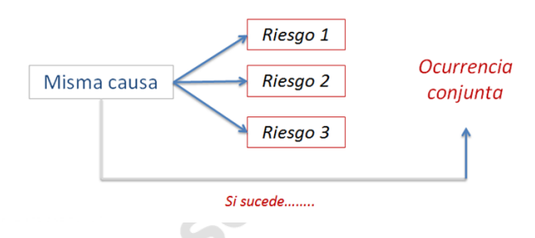

# Estructura del Proceso

La estructura del proceso consiste en 3 bloques: Entradas, herramientas y salidas. En las entradas se especifica el plan para la dirección del proyecto, el cual consiste en el alcance, cronograma, costos y un plan de gestión de los riesgos; asimismo, se tienen los documentos del proyecto como registro de supuestos, base de estimaciones, requisitos de recursos, etc. Los factores ambientales de la empresa y activos de los procesos de la organización también forman parte del bloque de entrada. En el bloque de herramientas y técnicas se hace una recopilación de datos mediante entrevistas, así como análisis de datos por medio de simulaciones, análisis de sensibilidad o por un árbol de decisiones. Por otro lado, como salida tenemos las actualizaciones a los documentos del proyecto por medio de un informe de riesgos.

## 3.1. Entradas al proceso

3.1.1 Plan para la dirección del proyecto

Consiste en un plan de gestión de riesgos, el cual determina si se necesita o no el análisis cuantitativo, asimismo, detalla los recursos disponibles y la frecuencia de los análisis en caso fueran requeridos. La línea base del alcance describe el punto de inicio a partir del cual los riesgos individuales del proyecto son evaluados.

3.1.2 Documentos del proyecto

El registro de supuestos y restricciones deben tenerse en cuenta ya que su evaluación puede indicar que indican un riesgo para los objetivos. La base de las estimaciones puede incluir información sobre la precisión supuesta, la metodología y la fuente de las estimaciones. Las estimaciones de costos proporcionan el punto de partida a partir del cual se evalúa la variabilidad de costos. En los pronósticos tales como la Estimación hasta la Conclusión (ETC), Estimación a la conclusión (EAC), Presupuesto a la Conclusión (BAC) e Índice del Trabajo por Completar (TCPI), pueden compararse con los resultados del análisis cuantitativo de riesgos para determinar el nivel de confianza asociado con la consecución de los objetivos. La lista de hitos muestra los eventos significativos en el proyecto, es necesario evaluar los hitos con la finalidad de determinar el nivel de confianza asociado con el logro de los objetivos. El informe de riesgos describe las fuentes del riesgo general del proyecto que serán utilizados como entrada para el análisis cuantitativo. Asimismo, el pronóstico del cronograma puede ser comparado con los resultados de un análisis cuantitativo de riesgos del cronograma para determinar el nivel de confianza asociado con el logro de estos objetivos.

3.1.3 Factores ambientales de la empresa

Se realizan estudios de la industria sobre proyectos similares. También se publica el material, incluyendo bases de datos de riesgo comerciales.

3.1.3 Activos de procesos de la organización

Se revisa información histórica de proyectos similares completados.

## 3.2. Herramientas y Técnicas

Las características que deben cumplir las herramientas y técnicas utilizadas en el análisis cuantitativo son las siguientes: Representar los riesgos que tendrán sobre los objetivos del proyecto, calcular el impacto del riesgo, elegir el modelo cuantitativo apropiado para la incertidumbre, presentar efectivamente los resultados del análisis cuantitativo y mostrar la información para la respuesta a los riesgos.

Las herramientas y técnicas utilizadas en el proceso Realizar el Análisis Cuantitativo de riesgos son las siguientes

### 3.2.1. Juicio de expertos

Se debe tener en cuenta la opinión experta de personas o grupos que posean una trayectoria o experiencia reconocida en los siguientes tópicos: Técnicas de modelado, la interpretación de resultados, identificación de las mejores técnicas de modelado y selección de una correcta representación de la incertidumbre.

### 3.2.2. Recopilación de datos

Un método que se tiene para poder conseguir información útil que sirva como entrada para el análisis cuantitativo, es la entrevista. Generalmente se usa cuando lo que se requiere es información de expertos, además la persona encargada de realizar la entrevista debe tener en cuenta el ambiente en el que se desarrolla, pues lo óptimo es tener un ambiente de confianza y confidencialidad para poder conseguir resultados más honestos e imparciales por parte de los entrevistados.

### 3.2.3. Representación de la incertidumbre

Cuando en un proyecto o una actividad planificada se desconoce la duración de este, el costo o qué recursos son necesarios para llevarlo a cabo, se puede decir que estos datos son inciertos, por lo que sus valores pueden ser representados en el modelo como una distribución de probabilidad y esta distribución puede optar por diversas formas, generalmente se pueden representar en distribuciones triangulares, normales, uniformes, discretas, betas o log normales. Aunque se sabe que distribuciones son las más comunes siempre se debe ser minucioso a la hora de seleccionar el tipo de distribución que se usará para representar el rango de posibles valores que tomarán los datos para el proyecto o actividad planificada.

Hay tres casos específicos que pueden limitar qué tipo de distribución se utilizará para representar la incertidumbre de los datos, el primero es cuando lo que se quiere representar el la incertidumbre de los valores que puede tomar la duración de un proyecto o actividad planificada o cuando se quiere representar el costo necesario, para este caso se utilizarán distribuciones continuas. El segundo caso se da cuando lo que se quiere representar son eventos inciertos como los posibles escenarios en un árbol de decisión, para este caso lo que se usará son distribuciones discretas. Por último, en el tercer caso se habla cuando no existe un valor obvio que sea más probable que cualquier otro entre los límites superiores e inferiores que se especifiquen, para este caso se utilizarán distribuciones uniformes, generalmente este último caso ocurre en la etapa inicial del concepción de un diseño.

### 3.2.4. Simulación

Se debe realizar una correcta elección del modelo que se usará para poder simular los efectos combinados de los riesgos individuales del proyecto o actividad planificada, así como de las otras fuentes de datos desconocidos que se tienen. Esto se realiza ya que se busca realizar una correcta evaluación del impacto que se tendrá en la consecución de los objetivos planteados.

Generalmente se hace uso del análisis de Monte Carlo, para este tipo de análisis se utilizan algoritmos que generan valores aleatorios que se basan en la distribución estadística representativa de cada dato de entrada, estos valores tienen como objetivo realizar varias simulación para poder producir una distribución estadística que haga una buena representación del rango de posibles valores del proyecto o actividad planificada.

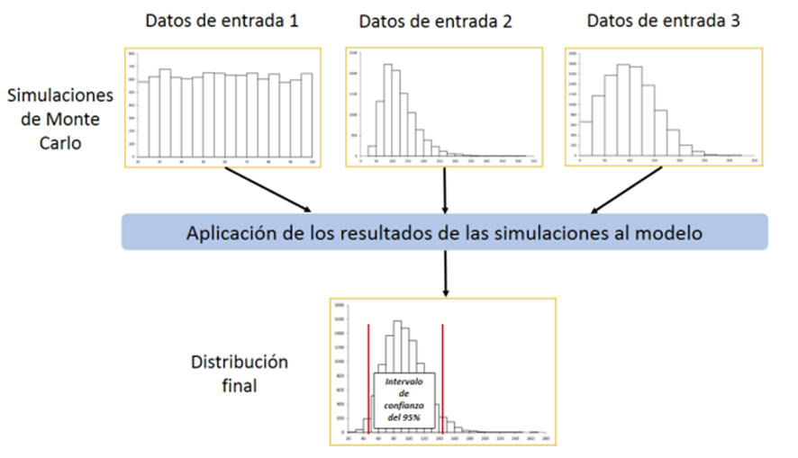

Se debe tener en cuenta que, para la simulación del riesgo de costo, se utilizan las estimaciones de los costos del proyecto, y para la simulación del riesgo del cronograma, se usan el diagrama de red del proyecto y las estimaciones de duración de las actividades. Otra manera de interpretar la salida dejada por el análisis de Monte Carlo es que el histograma presenta el número de iteraciones donde se produjo un resultado de la simulación en particular. Un ejemplo de este análisis de Monte Carlo se puede ver en la siguiente imagen, donde después de realizar la simulación se obtuvo los resultados del costo total de un proyecto, además como se trata de cumplir una meta con estos costos se utilizó un gráfico con las probabilidades acumuladas ya que siempre que el costo sea menor o igual a la meta traza se puede decir que se cumplió con el objetivo.

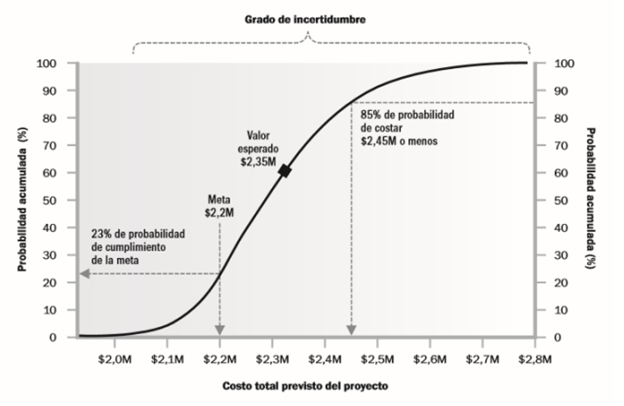

Este análisis si bien es el que generalmente se usa, tiene algunos puntos que se deben considerar, el primero es que debido a la complejidad de los cálculos requeridos es necesario hacer uso de un programa informático, como segundo punto para tener en cuenta es que lo que evalúa este análisis es el riesgo general de un proyecto, así como el poder determinar la probabilidad de completar un proyecto en cualquier fecha o costo específico como se vio en el ejemplo. Por último se debe tener en consideración que los resultados obtenidos trazaran un tipo de distribución de probabilidad, esto es importante pues permite analizar de mejor manera los resultados obtenidos.

### 3.2.5. Análisis de Sensibilidad

Es una herramienta de gestión que permite a las organizaciones predecir los resultados de un proyecto, ayudando a comprender las incertidumbres, las limitaciones y los alcances de las decisiones y riesgos. De este modo, facilita la comprensión de los riesgos con mayor impacto potencial en el proyecto.

Algunos de los beneficios que ofrece el empleo de esta herramienta son:

* Facilita la toma de decisiones.
* Asegura el control de calidad
* Mejor asignación de recursos

En resumen, a través del análisis de sensibilidad se posibilita el pronóstico del éxito o fracaso de un proyecto; de este modo, la empresa toma mejores decisiones respecto al proyecto.

El análisis de sensibilidad se representa a través de un diagrama de tornado, el cual es un tipo especial de diagrama de barras que se utiliza para comparar la importancia relativa de las variables:

1. El eje Y representa cada tipo de incertidumbre en sus valores base.
2. El eje X representa la dispersión o correlación de la incertidumbre con la salida que se está estudiando.
3. Cada incertidumbre se ordena verticalmente para mostrar la incertidumbre con dispersión decreciente con respecto a los valores base.

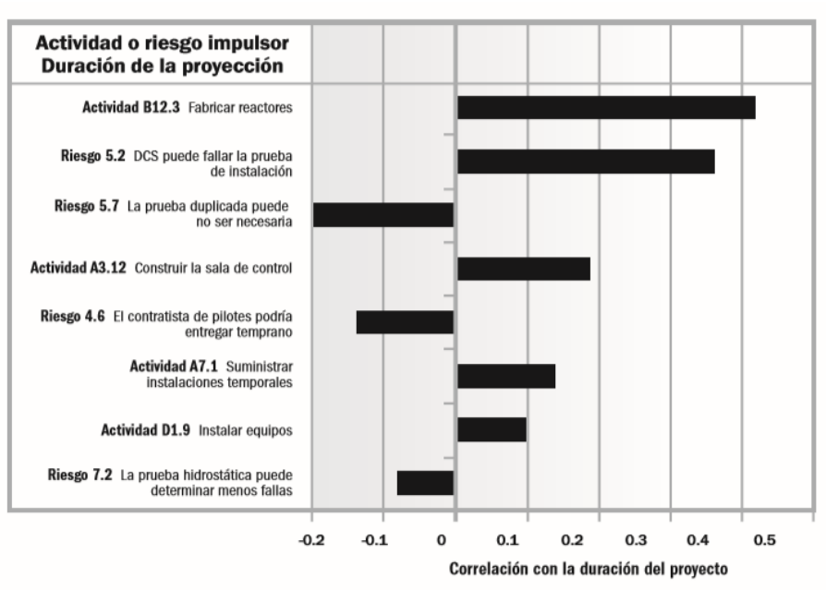

### 3.2.6. Análisis del Valor Monetario Esperado

Es una técnica analítica de suma utilidad para el análisis cuantitativo de riesgos. Su objetivo es determinar el promedio de todos los resultados potenciales de un proyecto cuando el futuro incluye una serie de escenarios particulares que pueden o no ocurrir.

Algunos de los beneficios que ofrece el empleo de esta herramienta son:

* Permite calcular la reserva de contingencias en caso se presente un riesgo durante el proceso de realización del proyecto.
* Mejora el pensamiento estadístico.
* Mejora la toma de decisiones de los altos directivos, ya que les brinda datos esenciales para conocer a detalle si un proyecto será exitoso o no.
* Ayuda a los gestores de proyectos a seleccionar la ruta de acción que conlleva menos costos.
* Permite calcular el costo necesario para el resultado de todos los eventos inciertos.
* Fomenta el ahorro de costos durante la ejecución del proyecto.
* Se puede ejecutar junto con el análisis del árbol de decisión, técnica para optimizar la toma de decisiones en un proyecto.

Pasos:

1. Identificar el evento de riesgo y si clasificarlo como amenaza u oportunidad
2. Determinar la probabilidad de ocurrencia
3. Valor su impacto económico
4. Calcular el valor monetario esperado (VME)

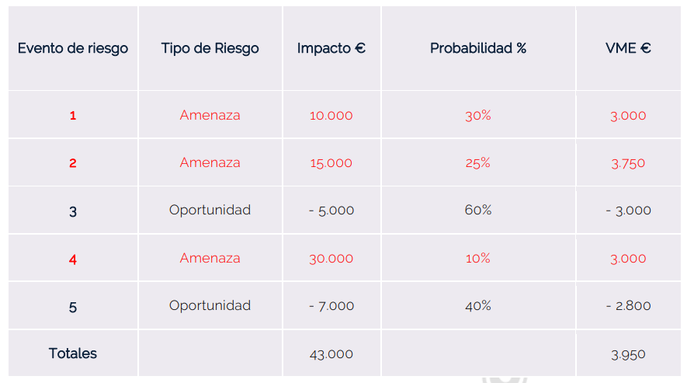

### 3.2.7. Análisis de árbol de decisiones

Es una herramienta que permite evaluar mediante una representación gráfica los posibles resultados, costos y consecuencias de una decisión compleja. Posteriormente, se comparará los diferentes resultados para determinar rápidamente cuál será el mejor plan de acción

El análisis de árbol de decisiones involucra la exclusión mutua, ya que el nodo de decisión obliga a elegir un escenario u otro, no pueden suceder los dos al mismo tiempo.

En el caso de las empresas y la toma de decisiones, permite determinar qué proyecto es más rentable a través del empleo de un árbol de decisiones para analizar los posibles resultados de cada proyecto y elegir el proyecto que tiene más posibilidades de generar mayores ganancias. Por otro lado, orienta la toma de decisiones para lograr el mejor resultado frente a la presencia de factores riesgos o la ejecución de ciertas actividades.

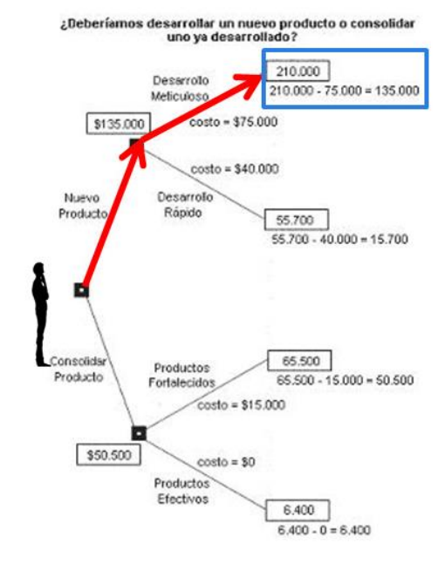

## 3.3. Salida al proceso: Actualización al Registro de Riesgos

Un registro de riesgos es un documento que se utiliza como herramienta de gestión de riesgos para identificar posibles contratiempos en un proyecto. Este proceso tiene como objetivo identificar, analizar y resolver colectivamente los riesgos antes de que se conviertan en problemas.

* Análisis probabilístico del proyecto.

Estimaciones de los resultados potenciales del cronograma y costes del proyecto, identificando las fechas de conclusión y los costes posibles con sus niveles de confianza asociados.

* Probabilidad de alcanzar los objetivos de coste y tiempo.

Estimación de la probabilidad de alcanzar los objetivos de acuerdo con el plan actual, utilizando los datos del análisis cuantitativo.

* Lista priorizada de riesgos cuantificados.

Incluye los riesgos que representan la mayor amenaza o suponen la mayor oportunidad para el proyecto, los que pueden tener el mayor efecto en las contingencias de costes y aquellos que tienen la mayor probabilidad de influir en la ruta crítica.

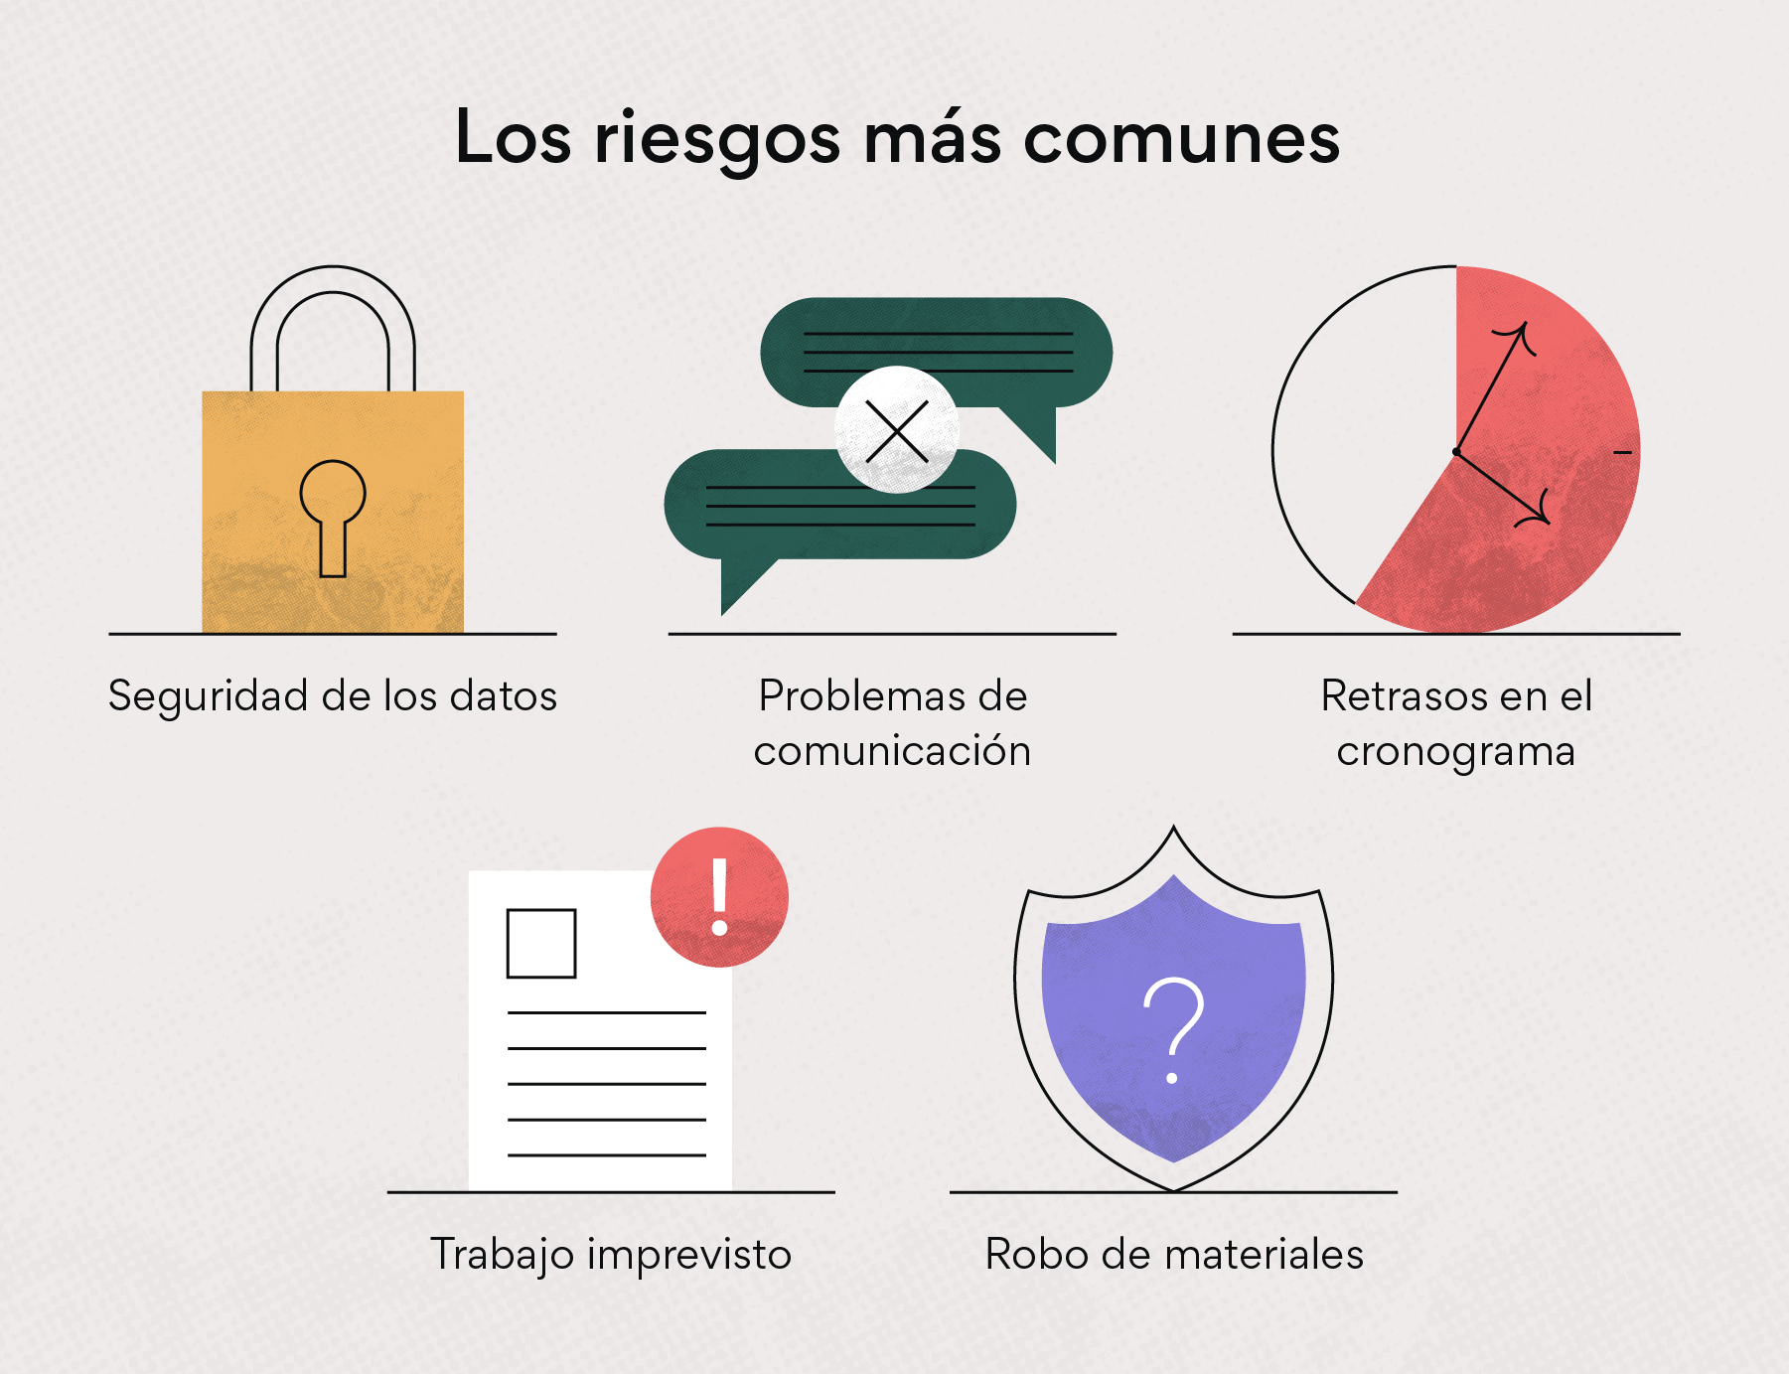

# Conclusiones

* El análisis cuantitativo de riesgos resulta de gran ayuda para los gerentes de proyectos. Al aplicar la simulación Monte Carlo o utilizar el análisis de sensibilidad para priorizar el tratamiento de los riesgos le ofrecerá amplios beneficios al momento de liderar sus proyectos.
* Asimismo, proporciona información valiosa que puede utilizarse para modificar el plan de proyecto, por ejemplo, si el riesgo total en tiempo y coste indica que es necesario un ajuste en el alcance, estos cambios son aprobados y documentados, de manera que va a requerir realizar un nuevo análisis cuantitativo que refleje los nuevos aspectos del proyecto.
* Con el fin de aumentar el índice de éxito debe de existir un compromiso tanto por directivos como de los encargados del recopilado de información, por parte de los directivos brindándoles facilidades y las herramientas así como el tiempo necesario a los encargados de dicha actividad y de estos al tener que discernir la información para que esta sea completamente imparcial.
* Realizar un análisis a los riesgos individuales nos llevaría a identificar un riesgo global, puesto que los riesgos generados por actividades individuales pueden relacionarse de algún modo, como el ser originados por un motivo en común
* El uso de herramientas como el análisis de sensibilidad, VME y árbol de decisiones permiten a la empresa orientar la toma de decisiones antes, durante y después de la presencia de eventos de incertidumbres o riesgos a través de evaluar el impacto en variables(como el tiempo), monetario así como el éxito o fracaso del proyecto.

# Bibliografía

Asturias Corporación Universitaria (2017). Realizar Análisis Cuantitativo de riesgos. Recuperado de: <https://www.centro-virtual.com/recursos/biblioteca/pdf/dgp_gestion_riesgos/clase5_pdf1.pdf>

*Análisis de sensibilidad: ¿qué es y cuál es su importancia en un proyecto? | Conexión ESAN*. (n.d.). Recuperado Agosto 20, 2022, de <https://www.esan.edu.pe/conexion-esan/analisis-de-sensibilidad-que-es-y-cual-es-su-importancia-en-un-proyecto>

*Valor monetario esperado: ¿cómo beneficia al análisis de riesgos de un proyecto? | Conexión ESAN*. (n.d.). Recuperado de <https://www.esan.edu.pe/conexion-esan/valor-monetario-esperado-como-beneficia-al-analisis-de-riesgos-de-un-proyecto>

*El árbol de decisiones: un análisis de 5 pasos para tomar mejores decisiones • Asana*. (n.d.). Recuperado Agosto 20, 2022, de <https://asana.com/es/resources/decision-tree-analysis>

*¿En qué consiste un registro de riesgos? Guía para gerentes de proyectos (incluye un ejemplo) • Asana*. (n.d.). Recuperado de <https://asana.com/es/resources/risk-register>

Anna McMurray, Timothy Pearson y Felipe Casarim (2017) *GUÍA PARA APLICAR EL ENFOQUE MONTE CARLO AL ANÁLISIS DE INCERTIDUMBRE EN LA CONTABILIDAD FORESTAL Y DE GASES DE EFECTO INVERNADERO.* Winrock International. Recuperado de: <https://winrock.org/wp-content/uploads/2018/02/Informe_incertidumbre-12.26.17-ES.pdf>